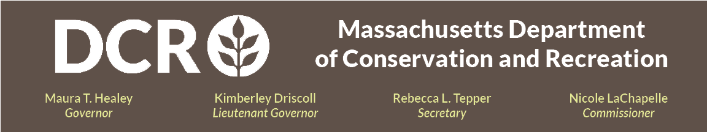

Departamento de Conservação e Recreação
Comunidade de Massachusetts

Reunião pública do projeto conceitual do DCR

para o Sítio Histórico de Farm Brook (Boston, MA) #2

Quinta-feira, 25 de junho, de 18:00 às 19:30
Registre-se para reunião através do link para registro do Zoom.

O Departamento de Conservação e Recreação (DCR) apresentará o Projeto Conceitual escolhido para o Sítio Histórico de Brook Farm, localizado no bairro de West Roxbury, em Boston. O DCR e sua consultora, Ray Dunetz Landscape Architecture, apresentarão uma breve análise do local, um resumo dos comentários do público sobre as duas propostas de Plano Conceitual e detalhes do Plano Conceitual escolhido para melhorar a experiência dos visitantes no sítio considerado Marco Histórico Nacional.

O público será convidado a fazer comentários durante a reunião, após a apresentação, ativando seus microfones ou a função de chat que estará disponível na plataforma de participação virtual. Após a reunião, a apresentação estará disponível para visualização na página online do DCR em Informações sobre Eventos Passados das Reuniões Públicas do DCR. O DCR incentiva o público a compartilhar feedbacks adicionais, sendo 14 de julho de 2026 o prazo para recebimento de comentários pelo DCR. Os comentários podem ser enviados através do portal de comentários públicos do DCR. Informamos que o conteúdo dos comentários que você enviar ao DCR, juntamente com seu nome, cidade e CEP, será publicado no site do DCR. As informações de contato adicionais solicitadas ao enviar comentários, principalmente o endereço de e-mail, serão utilizadas somente para o envio de atualizações futuras sobre o projeto ou propriedade em questão.

Se tiver dúvidas ou preocupações relacionadas à agência ou se desejar ser adicionado à lista de e-mails para receber comunicados gerais ou sobre projetos específicos do DCR, envie um e-mail para Mass.Parks@mass.gov ou ligue para 617-626-4973.

Interpretação simultânea ao vivo e interpretação em Língua Americana de Sinais (ASL) está disponível mediante solicitação e com aviso prévio através deste formulário. Adaptações razoáveis para pessoas com deficiência estão disponíveis mediante solicitação e com aviso prévio a Melixza G. Esenyie, Gerente de assuntos relacionados a ADA e Diversidade da Secretaria de Questões Ambientais e de Energia pelo e-mail Melixza.Esenyie2@mass.gov. Inclua uma descrição da adaptação necessária e forneça o máximo de detalhes possível. Pedimos que inclua também uma forma de contato caso sejam necessárias mais informações. Pedidos de última hora serão aceitos, mas pode não ser possível atendê-los.

